提交时间：10月30日下午2:00前，以“姓名-学号”命名并提交到课程平台
1. [5分] 为什么在用反向传播算法进行参数学习时要采用随机参数初始化方式而不是直接令W=0，b=0？
2. [15分] 如何解决神经网络的过拟合问题？请给出至少3种解决方案。
3. [10分] 假定输入是一张100$×$100的RGB图像，我们使用含有100个神经元的全连接层进行特征提取。请问，该层含有多少个可学习的参数（包括偏置）？
4. [10分] 假定输入是一张100$×$100的RGB图像，我们使用100个大小为3$×$3的卷积核进行特征提取。请问，该卷积层含有多少个可学习的参数（包括偏置）？
5. [10分] 假定输入特征图维度是63$×$63$×$16，我们使用32个大小为5$×$5的卷积核进行特征提取，步长为2，填充为1。请问，输出特征图的维度是多少？
6. [10分] 假定输入特征图维度是63$×$63$×$16，我们使用32个大小为5$×$5的卷积核进行特征提取，步长为1。请问，如果想要实现等宽卷积，填充应设置为多少？
7. [40分] 给定如下前馈神经网络，X₁, X₂为网络输入，Y为网络输出，w₁, w₂, w₃, w₄, w₅, 以及w₆为神经元权重，所有神经元无偏置参数，无激活函数。
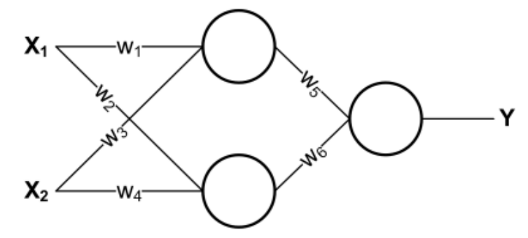
- 设计一新的无隐藏层的神经网络架构，实现和上述神经网络同样功能，请给出神经元权重。
- 若上述神经网络的隐藏层采用sigmoid激活函数（即Logistic激活函数），输出层采用激活函数t(x), t(x) =1 if x>0, t(x) = 0, otherwise. 请给出w₁, w₂, w₃, w₄, w₅, 以及w₆的一种具体取值，使得该神经网络实现XOR计算。注意：X₁, X₂为二值输入，所有神经元无偏置参数。

